PRE-LABORATORIO N° 4
ACTIVIDADES PREVIAS PARA EL LABORATORIO DE BRAZOS DE
ADRIZAMIENTO Y MOVIMIENTOSVERTICALES Y TRANSVERSALES DEL CENTRO DE GRAVEDAD
Instrucciones:
- Este prelaboratorio abarca la teoría que será ejecutada en forma práctica en la ejecución de este de laboratorio.
- El prelaboratorio debe ser completado y entregado antes de iniciar la ejecución del laboratorio.
- Si puede, responda las preguntas sin consultar sus apuntes y sólo utilícelos cuando tenga dudas o no entienda un concepto. Esto le permitirá mejorar su comprensión de los conceptos que el laboratorio intentará reforzar.
- La ejecución minuciosamente de este prelaboratorio, le será más fácil entender lo que el laboratorio intenta mostrarle y maximizará el rendimiento de su ejecución.
- Para la evaluación de este trabajo debe entregar todas las hojas de este, incluyendo las ecuaciones utilizadas, la sustitución por números que realice en las ecuaciones, las unidades y sus respuestas finales.

Información del Cadete
Nombre: Juan Pablo Ruiz Fuentes
Curso: 3 Litoral

Teoría
Durante la ejecución del laboratorio, la maqueta de buque será inclinada por la acción de una fuerza externa ejercida por un alambre desde la popa (F_{cable}). Esta fuerza es parte componente de la cupla inclinante. La fuerza igual y contraria que evitará que la maqueta se desplace transversalmente, será la que hacen los pines de proa y popa sujetos por los rieles de estanque de flotación (F _{pin}).
Debe recordar que una cupla o par es un caso particular de un momento definido como:
“…un par de fuerzas de magnitud igual y contraria, de direcciones paralelas, separadas entre sí por una distancia; es decir no son colineales”
1. ¿Cuál es el efecto que genera un momento en un cuerpo: provoca la rotación del cuerpo alrededor de un eje
2. ¿Cuáles son las unidades de un momento?
N-m (Newton-metro).
• libras-pie (lb-ft).
• Toneladas-m.
• Toneladas Largas-pie (LT-ft

- Cuando el modelo es inclinado a un ángulo particular por F _{cable}, podrá apreciar que el modelo permanecerá en dicha condición sin variar su inclinación ni translación. ¿Está el modelo en equilibrio estático? Si
Porque independiente de la inclinación el equilibrio estática solo contempla la igualdad de EF Y ET

- En la figura 1:
  - Indique la localización de las dos fuerzas: F _{cable} y F _{pin}
  - Escriba la ecuación para determinar el momento externo creado por estas fuerzas utilizando los términos indicados en la figura
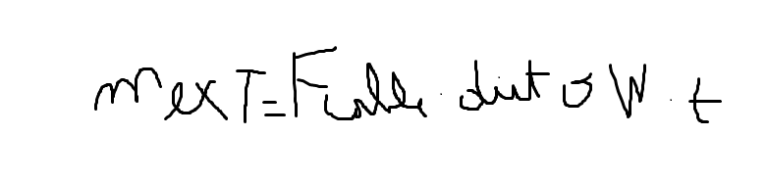

- Como el modelo está en equilibrio estático a cada ángulo de inclinación, debe existir un momento igual y contrario creado por el modelo. Este momento es creado por las fuerzas resultantes debido al desplazamiento del modelo (_{modelo}) y su fuerza de boyante (F_{B}) en la figura 1.
  - Marque em la figura la posición y dirección de las dos fuerzas _{modelo} y F_{B}.
  - Marque en la figura la posición del metacentro transversal y desígnela como 𝑀
  - Marque el brazo de adrizamiento entre estas fuerzas y nombre esta distancia GZ.
  - Escriba la ecuación para determinar la magnitud del momento interno creado por estas fuerzas utilizando los términos indicados en la figura
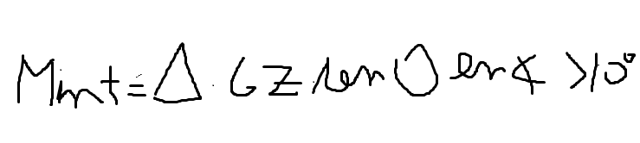

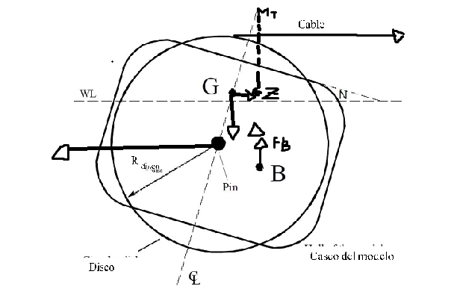
Figura 1: Vista simplificada de la inclinación del modelo
- Asumiendo que el modelo está en equilibrio estático, determine la ecuación que relaciona el momento interno con el externo.

MINT=MEXT
- Utilizando su ecuación del párrafo 6, derive la ecuación que puede ser utilizada para calcular el brazo de adrizamiento interno ejercido por el modelo (GZ).
- 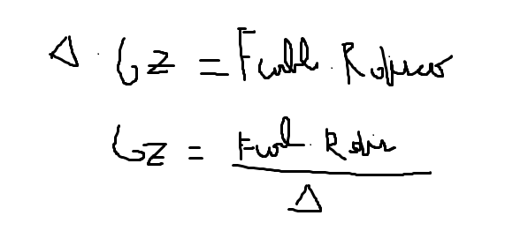

Utilizando este método y la ecuación determinada previamente, es posible encontrar el brazo de adrizamiento que genera el modelo para cada ángulo de inclinación indicado en el clinómetro. Al gráfico que relaciona estos brazos de adrizamiento (GZ) en función del ángulo de inclinación ( se le conoce como la Curva de Estática de Estabilidad Intacta.
- Use la figura 2 siguiente para graficar la Curva estática de Estabilidad (Sólo la banda de estribor) del modelo, utilizando las siguientes características de estabilidad. Asegúrese de nombrar todos los ejes de las coordenadas cartesianas.
  - Rango de estabilidad = 0 - 80°
  - Ángulo del brazo de adrizamiento máximo = 50°
  - Brazo de Adrizamiento máximo = 1 metro
  - Brazo de adrizamiento a 30° de inclinación = 0,61 metros

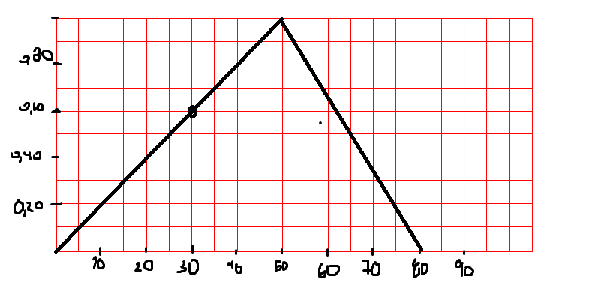

Figura N°2: Gráfico para ploteo de Curva de Estabilidad Estática

En este Laboratorio, el centro de gravedad del modelo será desplazado verticalmente y luego en forma horizontal. Se calcularán los efectos de estos movimientos en la estabilidad del modelo y luego serán determinados experimentalmente.
- Para demostrar que entiende la geometría de las condiciones de escora y dados los esquemas del modelo en las siguientes condiciones y ángulos de escora, marque los con las etiquetas de: desplazamiento (Δ), fuerza de flotación (FB) y brazo de adrizamiento (GZ) donde sea aplicable.
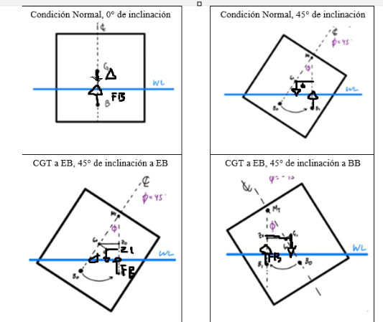
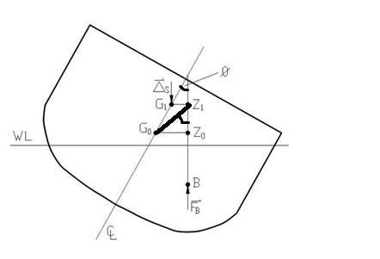
Figura 3: Buque Inclinado con desplazamiento vertical del Centro de Gravedad
- Utilice la figura 3 para determinar una ecuación para encontrar el nuevo brazo de adrizamiento (G₁Z₁) después de que se ha movido verticalmente el Centro de Gravedad desde G₀ a G₁. Su ecuación debe incluir el brazo de adrizamiento original (G₀Z₀) y el ángulo de escora (). 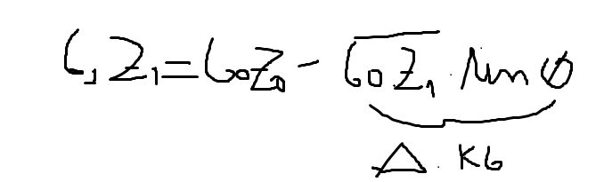

- Del análisis de la respuesta 10, ¿qué efecto cree Ud. que tendrá un aumento en la distancia KG sobre la estabilidad de un buque? Disminuye la estabilidad inicial, porque aumenta KG, sube G, osea disminuye GM

En la siguiente parte del laboratorio se moverá el centro de gravedad transversalmente. Se determinará el efecto que esto tiene sobre la curva de estabilidad estática intacta. Debiera ser posible predecir su efecto mediante un análisis de la inclinación del buque mostrado en la figura 4.
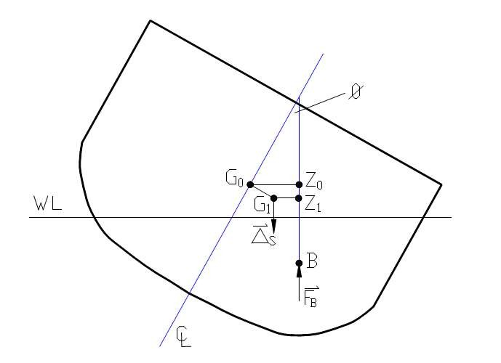
Figura 4 : Buque Inclinado con desplazamiento transversal del Centro de Gravedad
- Utilice la figura 4 para establecer una ecuación para el nuevo brazo de adrizamiento (G₁Z₁), después del movimiento transversal del centro de gravedad desde G₀ a G₁. Su ecuación debe incluir el brazo de adrizamiento original (G₀Z₀) y el ángulo de escora ().
- 

IMPORTANTE
Antes de comenzar el laboratorio, necesitará los datos obtenidos del laboratorio N° 3 -
Experimento de Inclinación. KG _{Liviano} obtenido del experimento de inclinación: _________

